 | Réseau – Découverte des réseaux
ISN | Paramètres de configuration d’un réseau
Problématique : Comment une page internet arrive d’un serveur jusqu’à la maison ?
Durée du TP : 2 heures.
Organisation : Les manipulations se feront à l’aide du logiciel Packet Tracer de Cisco

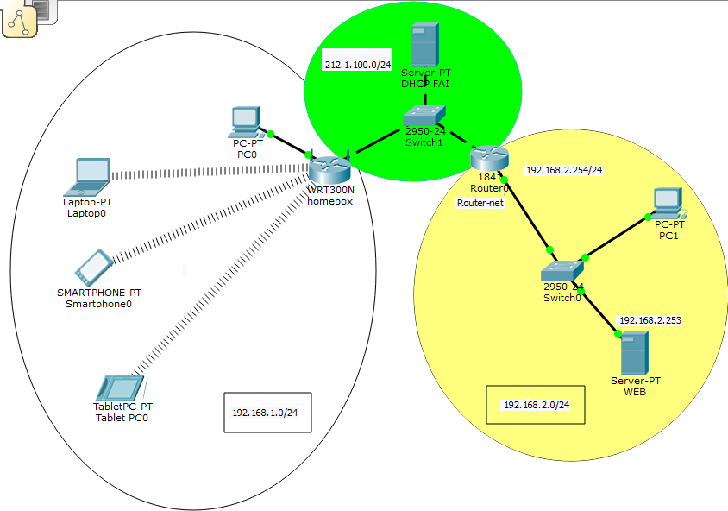
Découverte des réseaux :
1a/ Charger le fichier reseau_complet.pkt dans Packet Tracer. Le schéma présente une configuration telle que celle que l’on utilise tous les jours chez soi.

Identifier et nommer les 3 parties présentées (serveur WEB distant, FAI, réseau privé).
Blanc
Vert
Jaune
1b/ Donner la signification de l’acronyme FAI ?

Réseau blanc
On s’intéresse aux méthodes d’accès vers Homebox
2/ Donner le nom de l’équipement équivalent à celui-ci (on fera abstraction de l’absence de modem dans la configuration simulée) que l’on peut trouver chez vous à la maison.
3/ Citer les supports de connexions utilisés pour accéder à Homebox.
Type de support | Temps d’accès
4/ Ouvrir la console de commande (command prompt) de PC0, relever le temps d’accès entre cet ordinateur et l’adresse 192.168.1.1 grâce à la commande ping puis reporter la valeur dans le tableau ci-dessus.
5/ Refaire la même manipulation pour Laptop0.
Conclure sur les technologies de liaison.
6/ Pour chacun des éléments, relever l’adresse IP, le masque de sous-réseaux, la passerelle et l’adresse MAC. On utilisera la commande IPCONFIG /ALL
Equipement | Adresse IP | Masque | Passerelle | Adresse MAC
PC0
Laptop0
Smartphone0
Tablet PC0
7/ Par quel moyen ces équipements obtiennent-ils leur adresse IP* ? Donner deux avantages à cette méthode.
*Remarque : On pourra ajouter un ordinateur avec une liaison filaire pour trouver la réponse à cette question.
8a/ Positionner la souris sur homebox et relever ses deux adresses IP, ses masques de sous réseau et ses adresses MAC. Donner succinctement le rôle de ces deux adresses
 | Adresse | Masque | MAC | Explication
Internet
LAN
Remarque : il est possible que l’adresse Internet ne soit pas initialisée. Appeler le professeur dans ce cas

8b/ Même question pour Router0
 | Adresse | Masque | MAC | Explication
FastEthernet0/0
FastEthernet0/1

9a/ Activer le mode de simulation en filtrant sur le protocole HTTP. Sur PC0, ouvrir le navigateur internet et saisir l’adresse www.website.fr. Avec le bouton Capture/Forward tracer le déplacement des paquets d’information. Expliquer par où passent les données.
9b/ A partir de quand, la page WEB est-elle visible ?
10a/ Réinitialiser la simulation avec le bouton RESET. Pour chacune des étapes de la simulation relever l’adresse IP source, IP destination, MAC source, MAC destination et compléter le tableau ci-dessous
 |  | IP source | IP destination | MAC source | MAC Destination
A PC0 vers Homebox | OUT
A Homebox de PC0 | IN
A Homebox de PC0 | OUT
A switch1 de homebox | IN
A switch1 de homebox | OUT
A Router0 de Switch1 | IN
A Router0 de Switch1 | OUT
A switch0 de Router0 | IN
A switch0 de Router0 | OUT
A WEB de Switch0 | IN
10b/ Comparer les adresses avec les adresses de retour.
11/ Refaire la même manipulation avec PC3. Expliquer les étapes et les adresses qui changent
12/ En conclusion :
donner la fonction du routeur
donner la fonction du commutateur (switch)
Expliquer à quoi servent les adresses MAC
Lorsqu’une trame émanant de notre ordinateur transite sur le réseau Internet quelles adresses IP véhicule-t-elle ?

